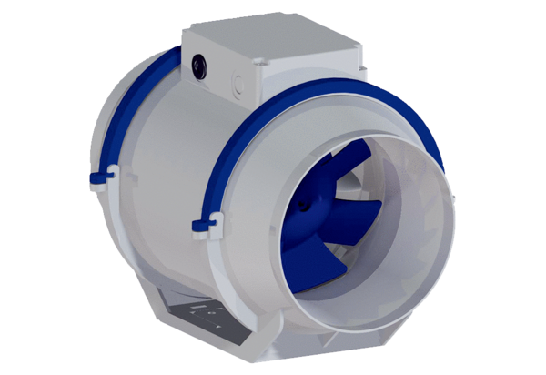Wentylator ukośny HDR 15 ECOpakowanie jednostkowe: 1 sztukaAsortyment: E
Numer artykułu: 0080.0542Producent: MAICO

